老年人保健品 市场调研报告
老年人保健产品，即为老年人为客户群体的保健品，是为支持和增进老年人健康和福祉而设计的产品。这些产品通常旨在解决老年人在衰老过程中面临的独特健康需求和挑战，例如保持身体健康、管理慢性病和确保充足的营养。
据QYResearch调研团队最新报告“全球老年保健品市场报告2024-2030”显示，预计2030年全球老年保健品市场规模将达到1631.1亿美元，未来几年年复合增长率CAGR为4.7%。

老年人保健品，全球市场总体规模
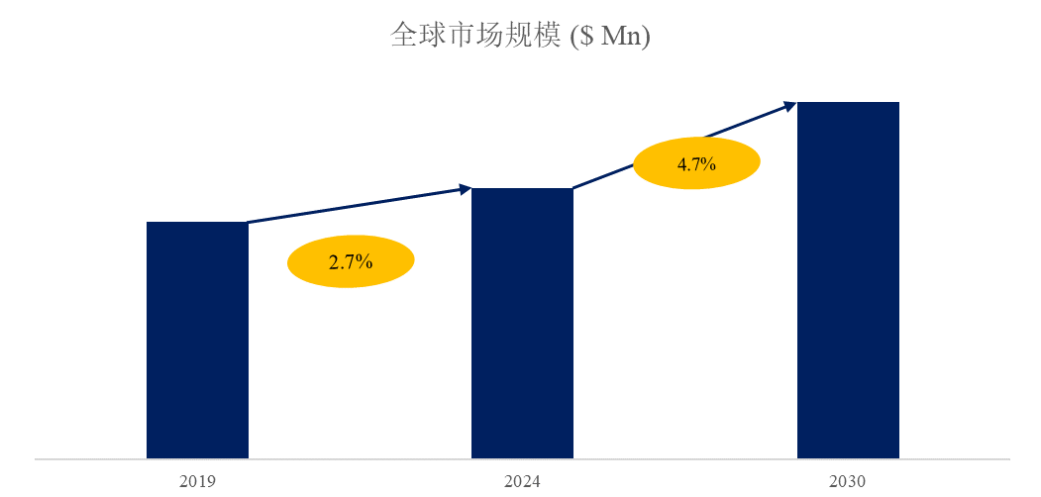
来源：QYResearch消费品研究中心
全球老年人保健品市场前17强生产商排名及市场占有率（基于2023年调研数据；目前最新数据以本公司最新调研数据为准）
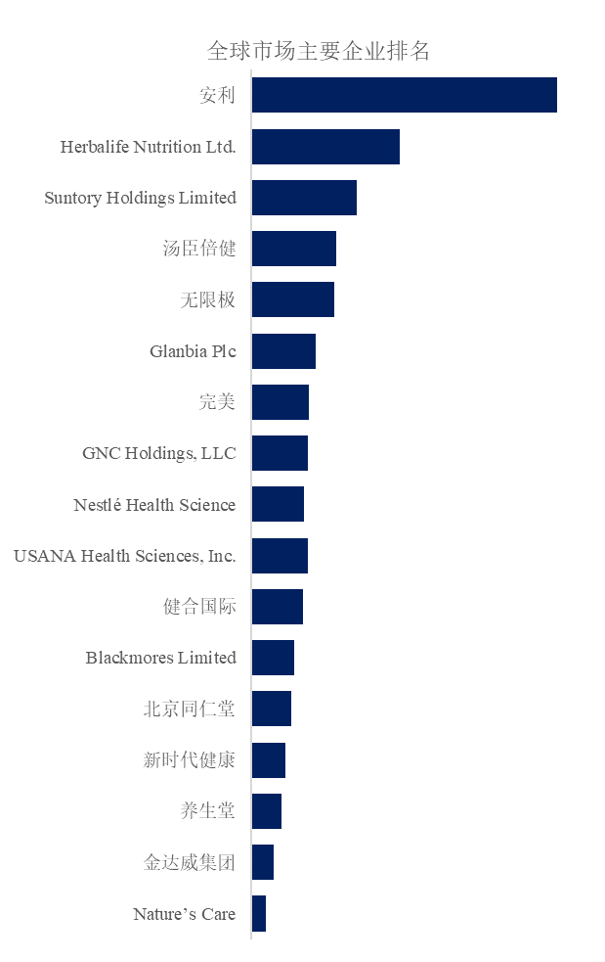
来源：QYResearch 消费品研究中心。行业处于不断变动之中，最新数据请联系QYResearch咨询。
根据QYResearch头部企业研究中心调研，全球范围内老年保健品生产商主要包括安利、Herbalife Nutrition Ltd.、Suntory Holdings Limited、汤臣倍健、无限极、Glanbia Plc、完美、GNC Holdings, LLC、Nestlé Health Science、USANA Health Sciences, Inc.等。2022年，全球前十强厂商占有大约17.0%的市场份额。

老年人保健品，全球市场规模，按产品类型细分
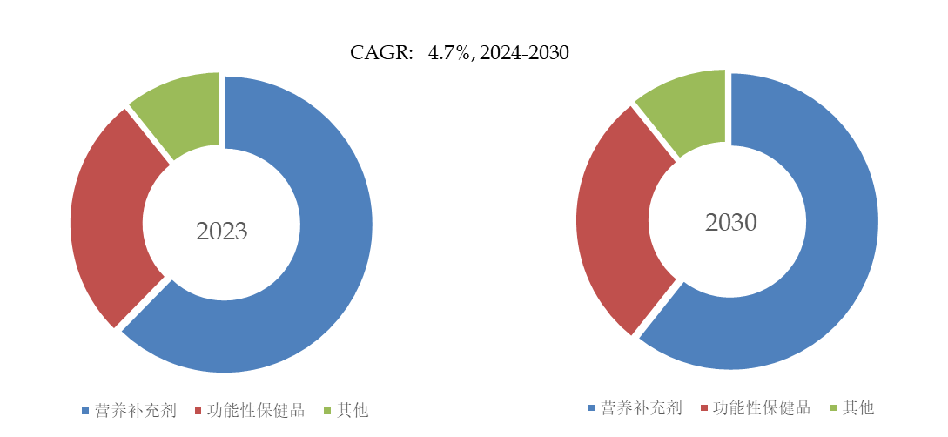
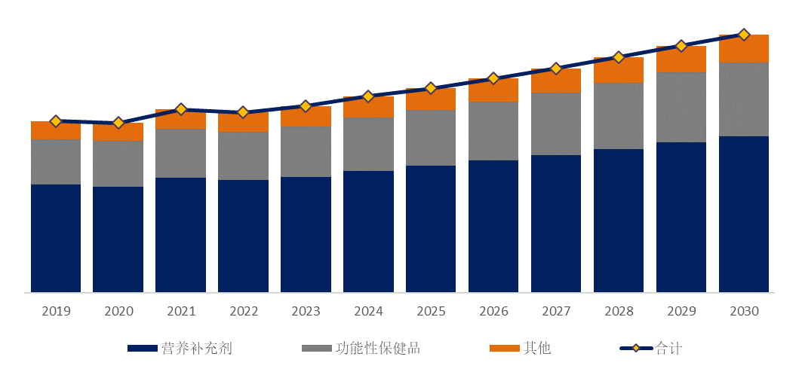
来源：QYResearch消费品研究中心
就产品类型而言，目前营养补充剂是最主要的细分产品，占据大约62.3%的份额。
老年人保健品，全球市场规模，按应用细分
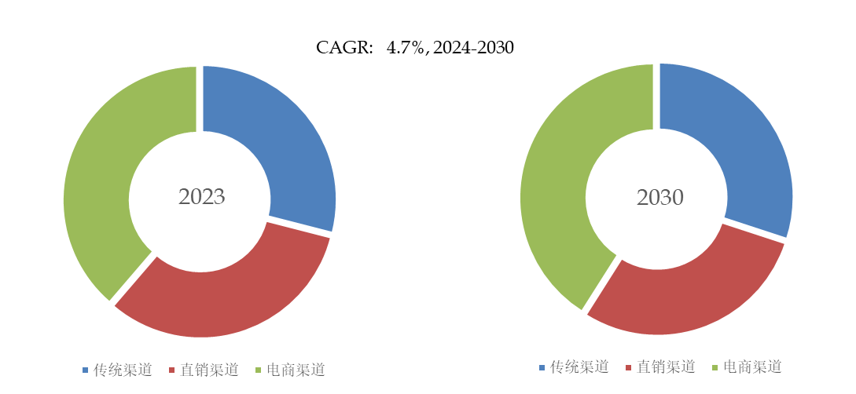
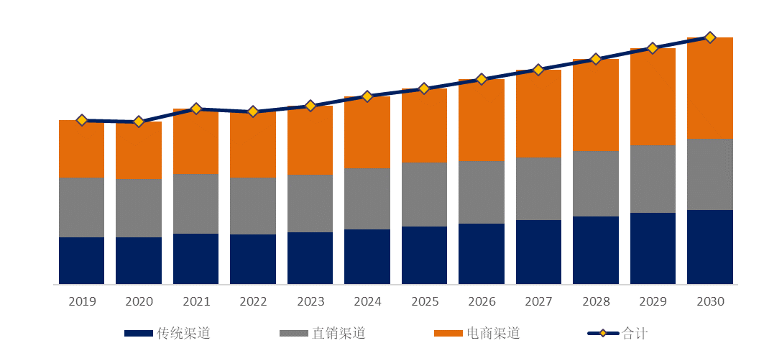
来源：QYResearch消费品研究中心

全球主要市场老年人保健品规模
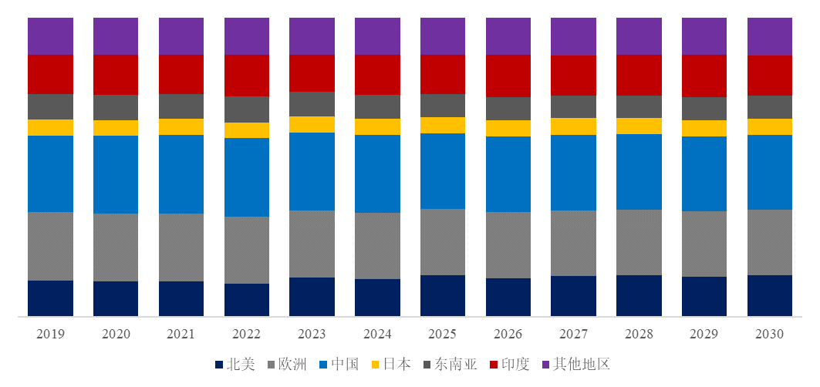
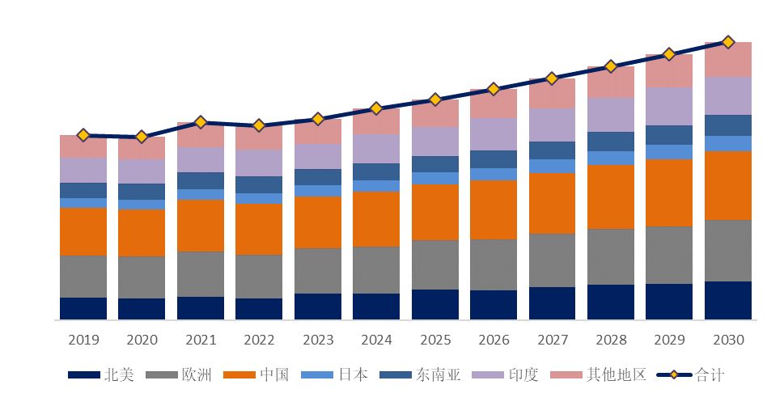
来源：QYResearch消费品研究中心

市场背景
人口老龄化：人口老龄化导致老年人更加关注健康和保健。这种人口结构变化推动了对针对老年人需求的保健产品的需求。
健康意识增强：随着生活水平的提高，老年人越来越意识到保持健康的重要性。这导致他们更愿意投资于可以支持他们健康的保健产品。
市场规模和增长
全球视角：全球老年人保健产品市场正在经历显着增长。这是由可支配收入增加、健康意识增强和医疗技术进步等因素推动的。
中国市场：中国人口老龄化严重，是保健产品的重要市场。中国老年人保健食品市场的规模一直在稳步增长。
挑战和机遇
监管挑战：确保老年人保健产品的安全性和有效性是一项关键的监管挑战。政府和监管机构必须制定严格的标准并强制执行合规性以保护消费者。
消费者教育：提高老年人对健康产品益处和正确使用的认识至关重要。教育活动和消费者资源可以帮助满足这一需求。
创新机会：人口老龄化为健康产品市场带来了重大创新机会。公司可以开发满足老年人独特需求的新产品和服务，例如易于使用的医疗设备和定制的营养计划。
总之，老年人健康产品市场是一个充满活力且不断增长的行业。随着人口老龄化和健康意识的增强，对能够支持老年人健康的创新和个性化健康产品的需求很大。然而，监管挑战和消费者教育需求仍然是市场参与者的关键考虑因素。

本文作者
梁慧 – 新能源分析师

长期专注于新能源领域，对半导体、消费电子、氢能设备、光伏等产业链的各个环节都有长期的观察、跟踪和研究，具有丰富的行业研究经验。
主导项目有储能及汽车动力电池用防爆阀，氢气燃烧器，加氢站冷水机等

QYResearch企业简介

QYResearch（北京恒州博智国际信息咨询有限公司）成立于2007年，总部位于美国洛杉矶和中国北京。QYResearch专注为企业提供专业的市场调查报告、行业研究报告、可行性研究、IPO咨询（数据被国内招股说明书或年报大量引用）、商业计划书、制造业单项冠军申请和专精特新“小巨人”申请、市占率证明等服务。业务遍及世界160多个国家，在全球30多个国家有固定营销合作伙伴，在美国、日本、韩国、印度等有分支机构，在国内主要城市北京、广州、长沙、石家庄、重庆、武汉、成都、山西大同、太原、昆明、日照、南宁等地设有办公室和专业研究团队。
QYResearch是全球知名的大型咨询公司，行业涵盖各高科技行业产业链细分市场，横跨如半导体产业链（半导体设备及零部件、半导体材料、集成电路、制造、封测、分立器件、传感器、光电器件）、光伏产业链（设备、硅料/硅片、电池片、组件、辅料支架、逆变器、电站终端）、新能源汽车产业链（动力电池及材料、电驱电控、汽车半导体/电子、整车、充电桩）、通信产业链（通信系统设备、终端设备、电子元器件、射频前端、光模块、4G/5G/6G、宽带、IoT、数字经济、AI）、先进材料产业链（金属材料、高分子材料、陶瓷材料、纳米材料等）、机械制造产业链（数控机床、工程机械、电气机械、3C自动化、工业机器人、激光、工控、无人机）、食品药品、医疗器械、农业等。

